
Beta Public Relations B.V.
Postbus 420
2270 CK Voorburg
T. 070 427 5200
E. info@betapr.nl

Nieuwe pneumatische actuators voor afsluiters

KSB heeft een nieuwe generatie pneumatische actuators voor montage op 90°-afsluiters geïntroduceerd. De dubbelwerkende en enkelwerkende pneumatische actuators van de series ACTAIR EVO en DYNACTAIR EVO zijn ontworpen voor de bediening van alle soorten ¼ slag-afsluiters, zoals vlinderkleppen, kogelkranen en plugafsluiters. De actuators zijn ontworpen voor gebruik in waterbehandeling, afvalwaterbehandeling, energieopwekking, algemene industrie, raffinaderij en scheepsbouw.

De dubbelwerkende actuators kunnen worden bediend met perslucht van 3 tot 8 bar volgens ISO 8573-1. Het maximale koppel is 8.000 Nm voor de dubbelwerkende serie en 4.000 Nm voor de enkelwerkende variant. Met hun IP68-behuizing zijn de actuators geschikt voor gebruik in een maritieme omgevingen. In geval van overstroming blijven de actuators gedurende ongeveer 169 uur waterdicht tot een diepte van 30 meter.

De pneumatische aansluitingen voldoen aan de NAMUR-specificaties. Om de gewenste besturing aan te sluiten, beschikt iedere aandrijving over interfaces overeenkomstig de VDI/VDE 3845-norm. De aansluiting op het armatuur gebeurt via ISO-montage-interfaces volgens ISO 5211. Met hun Scotch Yoke-mechanisme leveren de pneumatische actuators een variabel koppel, met een piekkoppel dat effectief is bij het sluiten van de klep.

Standaard is elke actuator uitgerust met een positie-indicator en instelbare mechanische eindaanslagen. De behuizingen zijn gemaakt van een geanodiseerde aluminiumlegering en in de fabriek gesmeerd met siliconenvrij vet. Dankzij de gestandaardiseerde interfaces kunnen de actuators met solenoids, positieregelingen en diverse digitale en analoge besturingseenheden worden aangesloten op bovenliggende procesbesturingssystemen.

KSB is een van ’s werelds meest vooraanstaande producenten van pompen, afsluiters en bijbehorende systemen voor industrie en gebouwentechniek, water- en afvalwaterbeheer alsmede energietechniek en mijnbouw. Het concern is met eigen verkooporganisaties, productie- en servicebedrijven op alle continenten vertegenwoordigd. De Nederlandse dochteronderneming KSB Nederland is gevestigd in Zwanenburg.

Meer informatie
KSB Nederland B.V.
T. 020 4079800
E. infonl@ksb.com
W. www.ksb.nl

Fotobijschrift:
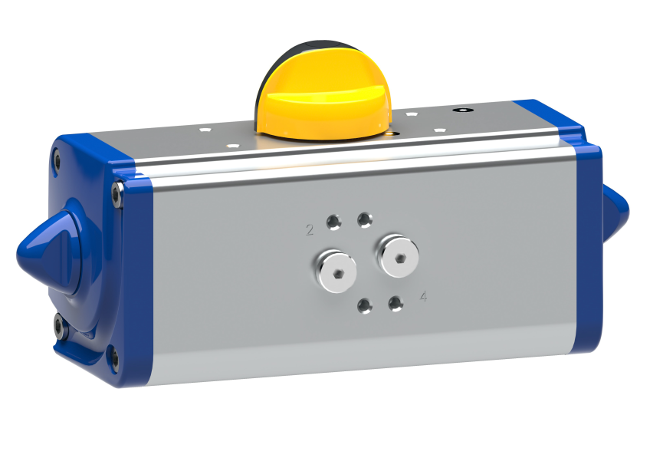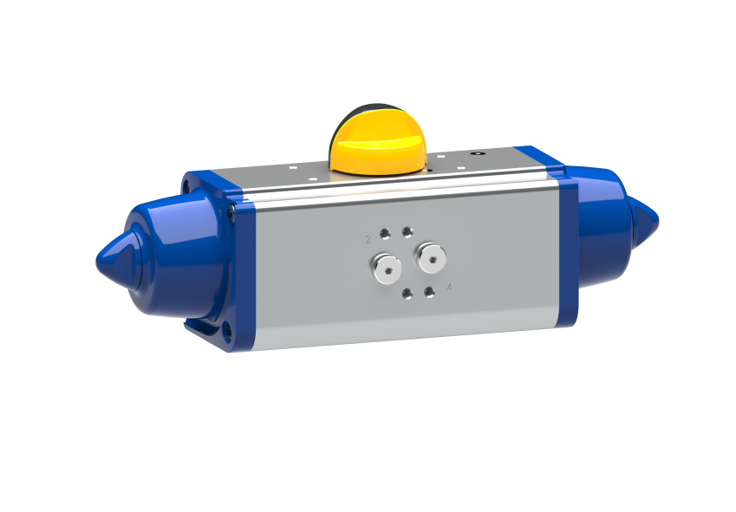

De dubbelwerkende en enkelwerkende pneumatische actuators van de series ACTAIR EVO en DYNACTAIR EVO van KSB.

